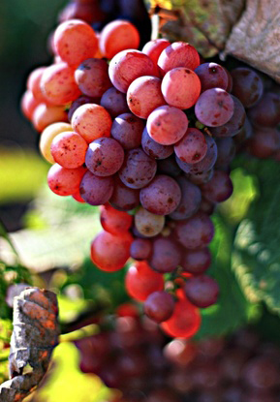


SOIRÉES ŒNOLOGIE 2015/2016

Le CLUB OENOLOGIE d’IAE Caen Alumni vous propose quatre soirées à thème sur 2015/2016.

Cet événement se déroulera à Fleury sur Orne, à la Cave Des Tontons, 22 rue du quadrant – avenue d’Harcourt tél : 02.31.52.57.11

Les soirées se déroulent de 19h00 à 21h00

Jeudi 19 novembre 2015 : beaujolais nouveau

Jeudi 14 janvier 2016 : découverte de vins doux naturels

Jeudi 25 février 2016 : découverte de Bordeaux AOC méconnus

Jeudi 31 mars 2016 : découverte de vins moelleux et liquoreux

TARIF
Soirée beaujolais :
Etudiant/Stagiaire et diplômé adhérent à IAE Caen Alumni : 10 euros
Etudiant/Stagiaire et diplômé non adhérent à IAE Caen Alumni : 17.50 euros
Extérieur à IAE Caen Alumni (enseignant – Personnel IAE…) : 17.50 euros

Trois soirées à thème :
Etudiant/Stagiaire et diplômé adhérent à IAE Caen Alumni : 30 euros
Etudiant/Stagiaire et diplômé non adhérent à IAE Caen Alumni : 52.50 euros
Extérieur à IAE Caen Alumni (enseignant – Personnel IAE…) : 52.50 euros

Les quatre soirées :
Etudiant/Stagiaire et diplômé adhérent à IAE Caen Alumni : 40 euros
Etudiant/Stagiaire et diplômé non adhérent à IAE Caen Alumni : 70 euros
Extérieur à IAE Caen Alumni (enseignant – Personnel IAE…) : 70 euros

Inscription uniquement sur règlement à IAE Caen Alumni, Bureau 030 ou par courrier à l’attention de Patricia - IAE Caen Alumni – adresse de l’IAE pôle finance ci-dessous - chèque à l ‘ordre de « IAE Caen Alumni ».



ASSOCIATION DES DIPLOMES D’IAE CAEN
19, rue Claude Bloch – IAE pôle finance - CS 14032 - 14032 Caen Cedex 5 –
 02.31.56.69.19 - 02.31.56.56.66 Fax 02.31.56.65.65
- E-mail : iae.alumni@unicaen.fr
www.iaecaenalumni.fr

